臺北市立松山高中九十六學年度第二學期第二次期中考一年級地理
班級 座號 姓名
一、單一選題：（作答說明；1~20題，53~56題，每題1.5分；其餘每題2分。請選擇最適當且最完整的答案。答錯不倒扣分數。）
1.大臺北地區捷運開通後，沿各個捷運車站有很多新的消費性商店與服務行業聚集，這是因為捷運站的交通區位使下列哪個因素發生變化所致？ (A)商品圈擴大 (B)商品圈縮小 (C)商閾擴大 (D)商閾縮小。
2.許多大都市可見在一小範圍內同一家連鎖便利商店密集出現，其可能的原因是：(甲)便於補貨配送路線的順暢；(乙)增加曝光率；(丙)對競爭對手產生排擠效應；(丁)地租較便宜。 (A)甲乙丙 (B)甲乙丁 (C)甲丙丁 (D)乙丙丁。
3.臺灣下列哪幾項產業，可因加入WTO而有較佳之獲利？(甲)電子資訊業；(乙)汽車工業；(丙)機車業；(丁)造紙業；(戊)石化業。 (A)甲乙戊 (B)甲丙戊 (C)乙丙丁 (D)甲丁戊。
4.下列哪些現象可以用「聚集經濟」的觀點來解釋？ (甲)遠東百貨的全國連鎖店；(乙)臺北迪化街的南北貨商店；(丙)家樂福量販店；(丁)NOVA 3C賣場；(戊)7-11全國連鎖店。正確為下列哪些？ (A)甲乙 (B)甲丙 (C)乙丁 (D)甲丙戊。
5產品生命週期大幅縮短，對企業所造成的影響，下列何者錯誤？ (A)企業的發展更趨向資本與技術密集 (B)生產方式變為即時性生產 (C)在產品生命週期不同階段進行生產部門的區位轉移 (D)具有交通易達性高的地區更具區位優勢。
6.將遊憩資源所在地比擬為一中地，遊客來源地為其腹地，下列腹地的大小與其影響因素之間的關係圖，何者正確：
(A) (B) (C) (D)
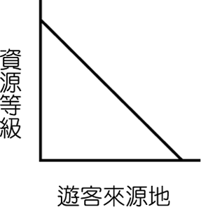

7.有關遊憩業區位的特性，下列敘述何者錯誤？(A)遊憩業的區位是屬於市場趨向 (B)遊憩業的區位具有不可取代性 (C)遊憩業的區位必須具有齊全的生活機能 (D)遊憩業的區位必須具有可到達性。
8.下列哪一特徵和土壤鹽鹼化的發生有關？ (A)不飽和帶地下水變多了 (B)飽和帶地下水位上升 (C)自由地下水位下降 (D)毛管作用減少。
9.設一個人口分布均勻的地區，有甲、乙兩種中地，甲的等級比乙為低，則甲、乙之間的差異是： (A)甲所提供商品的需求頻率愈低 (B)甲所提供的商品價格大多比乙低 (C)甲提供商品的種類比乙多 (D)取得甲地商品的平均移動距離較遠。
10.海洋漁業的五大漁場中，北半球就占有四個，形成此種分布現象的最主要原 因是： (A)市場位置 (B)大陸棚面積 (C)大河數量 (D)寒暖流交會。
11.台灣的旅遊資源相當豐富，若規劃一年的旅遊活動包括了：(甲)竹苗地區的油桐花祭；(乙)白河的蓮花節；(丙)墾丁的風鈴季；(丁)陽明山花季。請問，由一月開始，依序展開的活動為： (A)甲乙丙丁 (B)丙乙丁甲 (C)乙丙丁甲 (D)丙丁甲乙 。
12.「群聚效應」的直接利益不包括下列何者？ (A)產業上、下游的資訊交流更密切 (B)有助於企業的創新與學習 (C)產業可共同分擔必要的生產成本 (D)產業可因產量增加而降低生產成本。
13.啤酒製造、甘蔗製糖、製鞋業、資訊產業的工業區位選擇模式圖如下（未依序排列），其中線段長短表示影響大小。請問資訊產業應是下列何者： (A)甲 (B)乙 (C)丙 (D)丁。
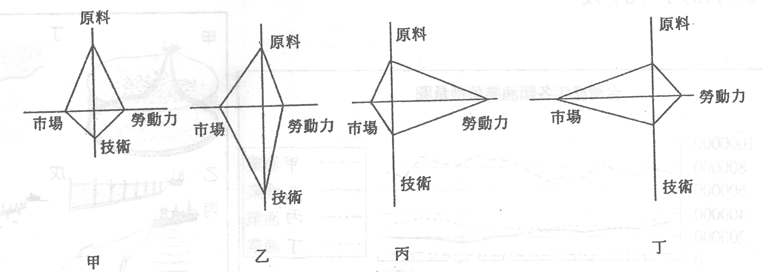
14.產品生命週期理論是Vernon 於1966年以美國經驗將空間觀點引進產品週期所發展出的理論模式。請問若產品生命週期可分為三階段，其生產特徵的變化依序是： (A)勞力密集→資金密集→技術密集 (B) 技術密集→資金密集→勞力密集 (C) 資金密集→勞力密集→技術密集 (D) 技術密集→勞力密集→資金密集。
15.某一新產品的生產技術逐漸成熟，大量生產成為可能，生產區位會在世界各地移動，其主要目的是： (甲)尋求廉價勞力；(乙)降低關稅障礙；(丙)建立海外市場；(丁)尋求最低運費。 (A)甲乙丙 (B)乙丙丁 (C)甲丙丁 (D)甲乙丁。
16.購物中心為新興的零售業，其區位考量有別於百貨公司的原因是：(甲)都市 郊區化的發展；(乙)汽車自有率增加；(丙)市中心的商業區老化；(丁)其所提供的商品等級較低。正確的是： (A)甲乙 (B)甲丙 (C)乙丁 (D)丙丁。
17.全球的森林，在北半球中高緯區的針葉林帶首先被大量採伐，其主要原因是下列何者？ (A)交通便利 (B)材積豐富 (C)地近市場 (D)氣候溫和。
18.澳洲墨累─大令盆地在大分水山脈東側興建水庫的水利設施，雖然成效顯著，卻也造成供應水源的雪河，在水庫「以下」的河段產生下列幾項新的環境危機？(甲)河口的堆積作用增強；(乙)氣候更乾燥； (丙)輸沙量減少；(丁)土地鹽鹼化；(戊)農業衰退。正確的有： (A)2 (B)3 (C)4 (D)5 項。

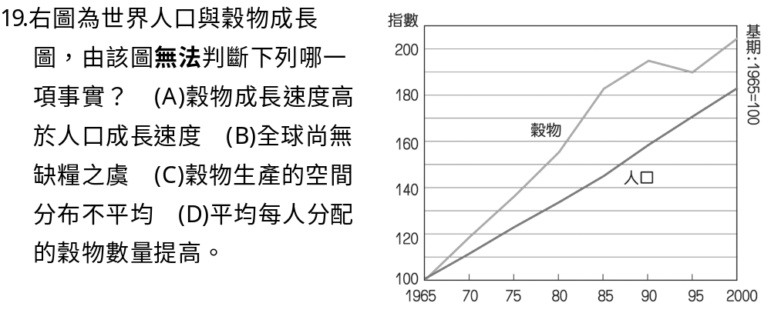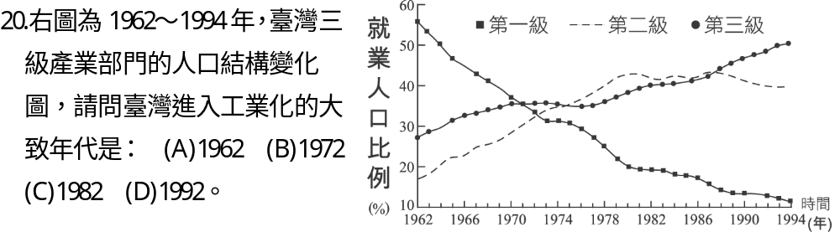
21.跨國企業進行國際分工，下列敘述何者有誤？ (A)生產製造基地大多位於開發中國家（中、低所得國家） (B)研發、設計中心多分布於已開發國家資訊便捷的大都市附近 (C)中低所得國家因成為代工基地，工業產值高於高所得國家 (D)臺灣成為美、日電腦大廠的代工基地，主要是因國內電子產業群聚效應所致。
二、題組題：
◎統一集團早期是由飼料與麵粉工廠在臺灣發跡，之後延伸其觸角到速食麵、麵包的生產，統一牧場生產鮮乳，到零售的7-11超商及運送的黑貓宅急便等各行各業中。請問22～23題：
22.統一企業此種多元經營方式，將原料供應與生產銷售和商品運送的物流業 結合起來，這種結合方式稱為？ (A)專業分工 (B)水平整合 (C)包工連鎖 (D)垂直整合。
23.統一企業這樣的多元化經營方式具有下列哪二項優點？(甲)減少工人的需 求；(乙)保障產品銷售通路；(丙)便於消費者接觸購買；(丁)有效控制原料來源與價格。 (A)甲乙 (B)乙丙 (C)甲丁 (D)乙丁。
◎依據韋伯工業區位理論，請回答下列24～25題：
24.決定工廠區位的因素為何？ (A)最低原料成本 (B)最高市場需求 (C)最 低加工成本 (D)最低總運輸成本。
25.其理論必須在哪一因素到處相同下方能成立？ (A)集貨成本 (B)分配成本 (C)加工製造成本 (D)總運輸成本。

◎臺灣巨大機械集團所生產的捷安特自行車，經營範圍包括研發、設計、採購、生產製造、行銷、品牌、通路及售後服務等。巨大集團總部設於臺灣，在全球擁有4座自行車工廠、1座電動自行車廠、2座材料工廠及遍及10餘個國家的行銷公司。請問26～27題：
26.根據上文的敘述，請問巨大集團所涵括的工業特徵有哪些？(甲)水平整合；(乙)垂直整合；(丙)專業分工；(丁)跨國企業；(戊)產業連鎖。 (A)甲丙丁 (B)甲丁戊 (C)乙丙戊 (D)乙丙丁戊 。
27.巨大集團在全球共有4座製造基地，其一為設於荷蘭的捷安特歐洲公司(GEM)，請問此項投資的主要考量是：(甲)接近市場 (乙)工資低廉 (丙)縮短交貨時間 (丁)降低關稅障礙。正確的是： (A)甲乙丙 (B)甲乙丁 (C)甲丙丁 (D)乙丙丁。

◎現代工業具有以下幾點特徵：(甲)生產機械化；(乙)生產自動化；(丙)生產專業化；(丁)產品標準化；(戊)產品規格化；(己)產品不斷更新；(庚)規模大型化。請問以下28～33題：
28.以國際購併而言，科技業中的惠普購併康柏、聯想購併IBM的個人電腦事業群等，均為國際併購案中相當受到矚目的例子。併購可反映現代工業的哪項特徵？ (A)丙 (B)戊 (C)己 (D)庚 。
29.我們可以把不同公司生產的CPU（中央處理器）、主機板、音效卡、顯示卡、網路卡、硬碟、鍵盤、印表機等零件及周邊設備自行選擇組裝成一臺符合個人需求的家用電腦，請問這是屬於現代工業的上述哪一項特徵的影響？ (A)乙 (B)丙 (C)丁 (D)戊。
30.哪兩項特徵有利於工業生產進行全球分工？ (A)乙丙 (B)甲丁 (C)丁戊 (D)戊己 (E)己庚。
31.高科技資訊產業因為何項特徵，必須在研發部門投入大量資金？ (A)乙 (B)丙 (C)戊 (D)己 (E)庚。
32.明星最怕撞衫（跟別人穿一樣的衣服），一般人也不喜歡撞衫時的尷尬，但是只要是工業製品就存在著撞衫的可能，是因為工業的哪項特徵所致？ (A)甲 (B)丙 (C)丁 (D)戊 (E)己。
33.上列的工業特徵中，何者並不能降低單位產品的成本？ (A)甲 (B)乙 (C)丙 (D)丁 (E)戊。
【 繼 續 下 一 頁 做 答 】
◎近年來，政府為促進臺灣東西部經濟的均衡發展，推出「產業東移」的政策，在花蓮縣北部設立「和平水泥專業區」，企圖鼓勵西部水泥廠東移。然而，水泥專業區設立迄今，仍未有西部工廠東遷的現象。請問34～35題：
34.政府在花蓮縣北部設立水泥專業區，係因該地擁有哪一項工業區位的優勢？ (A)原料 (B)動力 (C)勞工 (D)技術。
35.西部水泥工廠遲遲不肯東遷，主要是受到哪一項因素影響？(A)集貨成本 (B)加工製造成本 (C)規模經濟 (D)工業慣性。

◎總部位於美國伊利諾州森林湖市的汽車零配件製造商―Tenneco Automotive，為因應通用汽車等大客戶就近服務的需求，於1998年在上海設廠。該公司主要提供汽車廠排氣和減震系統，目前已是中國大陸最大的排氣系統供應商……，目前該公司在密西根州利奇費爾德亦有設廠，其資料如下表。請回答36～39題：
 | 每月薪資（美金） | 產能（2006） | 平均年齡（歲）
上海 | 210－250 | 100% | 29
利奇費爾德 | 1880－4064 | 85% | 40
36.若把美國的車輛工業發展從馬車時代到今日分成三時期，請問三階段的區位分布變遷的特色分別是： (A)分散→集中→分散 (B)集中→分散→集中 (C)集中→分散→分散 (D)分散→分散→集中。
37.承上題，美國車輛工業發展的三個時期的區位分布，都有傾向遷就哪一區位因素？ (A)原料 (B)市場 (C)動力 (D)勞工。
38.Tenneco Automotive 到上海設廠的原因除了上述因素外，還考慮下列哪些因素？(甲)聚集經濟；(乙)規模經濟；(丙)產業連鎖；(丁)環保法規較寬鬆。 (A)甲乙 (B)甲丙 (C)乙丙 (D)丙丁。
39.承上題，Tenneco Automotive 將設廠區位由美國轉而到世界各地，此一現象稱為： (A)空間移轉 (B)時空壓縮 (C)區域分工 (D)產業轉型。

◎11.以生產PVC粉起家的台塑企業不只兼營製造PVC管、皮包、雨衣等產品的塑膠加工業，也兼營煉油、輕油裂解等石化工業。請問40～41題：
40.由該企業的經營特徵來看，其目的在於： (A)穩定原料供應與產品銷售 (B)利於大量生產，降低成本 (C)方便自動化生產 (D)欲壟斷市場。
41.台塑企業的經營方式所獲得的好處可以下圖中的何種變化來解釋？（X軸：產量，Y軸：單位生產成本）
(A)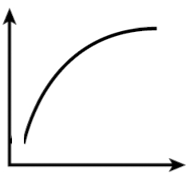 (B)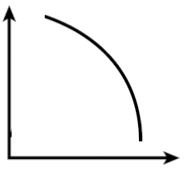(C)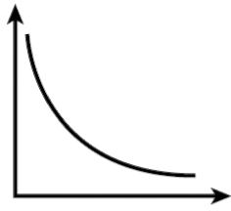 (D)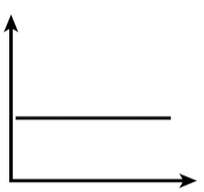

◎決定最佳工業區位的因素有：(甲)原料；(乙)市場；(丙)勞工；(丁)政策；(戊)運輸，請回答42～45題：
42.影響上海寶山鋼鐵廠的區位因素中，和哪一因素的關係最小？ (A)甲 (B)乙 (C)丙 (D)丁 (E)戊。
43.下列兩家跨國企業設廠區位的主要考量分別是： (A)甲乙 (B)甲丙 (C)乙丙 (D)乙丁。
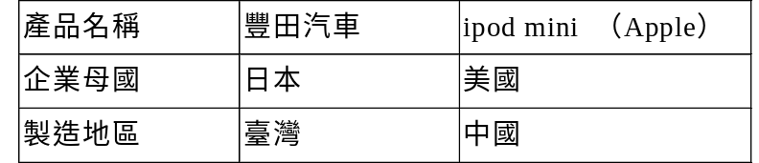
44.以下一則廣告：「本洗髮精使用玻里尼西亞群島的天然椰果油和日本歐布萊特實驗室精心研發，完全針對東方人濃密黝黑的髮質，能讓你洗出柔亮光澤。並且由美國最大家用品牌史托拉公司授權臺灣寶僑公司出品製造……」請問此一產品設廠的工業區位因素是： (A)甲 (B)乙 (C)丙 (D)丁。
45.承上題，從這一段描述中所呈現的地理意義，可以用哪一句話來說明？ (A)水平整合 (B)服務連鎖 (C)經濟全球化 (D)區域專業化。

◎下表為某一均質平原上，四個不同等級中地所提供的商品資料，請據此表回答下列46～47題：
46.該平原中，哪一等級的中地數目最多？ (A)甲 (B)乙 (C)丙 (D)丁。
47.哪一種商品的商閾會是最大？ (A)A (B)B (C)D (D)F。
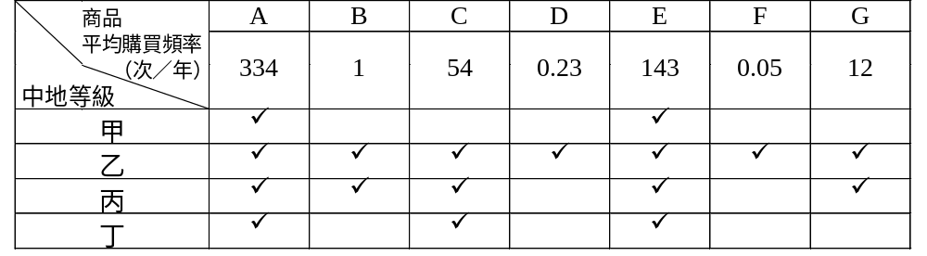
◎英國是最早工業化的國家，也是工業革命的起源地。演變至今，歷經產業轉型、蘇格蘭矽谷形成等，使英國的產業又出現一番榮景。請問48～50題：
48.早期英國有「世界工廠」之稱，並擁有「世界市場」，其所憑藉的優勢是： (A)便捷的運輸、海外廣大的殖民地 (B)便宜的勞力、眾多的人口 (C)充裕的原料、優越的地理位置 (D)政府政策支持、強勢的貨幣。
49.英國在1966～1976年間因經濟發展停滯，而有「英國病」之戲稱，此一現象迫使英國產業進行結構性的調整。請問：英國進行產業結構的調整有： (甲)加強傳統工業的研發與創新；(乙)改造金融體系與運輸系統；(丙)在重要都市與舊工業區週邊形成產業群聚效應；(丁)開發新能源，建立石化產業。正確的是： (A)甲乙 (B)乙丁 (C)甲丙 (D)乙丙丁。
50.資訊產業的外商在蘇格蘭設廠的外在關鍵因素是： (A)WTO的成立 (B)歐盟成立 (C)居歐洲轉運中心 (D)蘇格蘭放棄獨立。

◎自從民國67年中國鋼鐵公司在高雄開始營運後，過去以廢鐵煉鋼或拆船軋鋼為主的時代，已進步到一貫作業的生產方式，奠定今日臺灣鋼鐵工業的基礎。試問51～52題：
51.圖a是中鋼公司和周圍地區的部分地圖，圖中中鋼公司和週圍工業區之間的互動關係，包括下列哪些？ (甲)垂直整合；(乙)聚集經濟；(丙)工業連鎖；(丁)專業生產。 (A)甲乙丙 (B)乙丙丁 (C)甲丙丁 (D)甲乙丁。
52.民國80年之後，鋼鐵工業由巔峰轉為平穩，國內投資趨緩，一些中小型鋼鐵廠逐漸轉往如泰國、馬來西亞、越南等地設廠。造成中小型鋼鐵廠外移的因素，不包括下列何者？ (A)擴展海外市場 (B)國內環保成本提高 (C)產品生命週期縮短 (D)國內勞工成本增加。
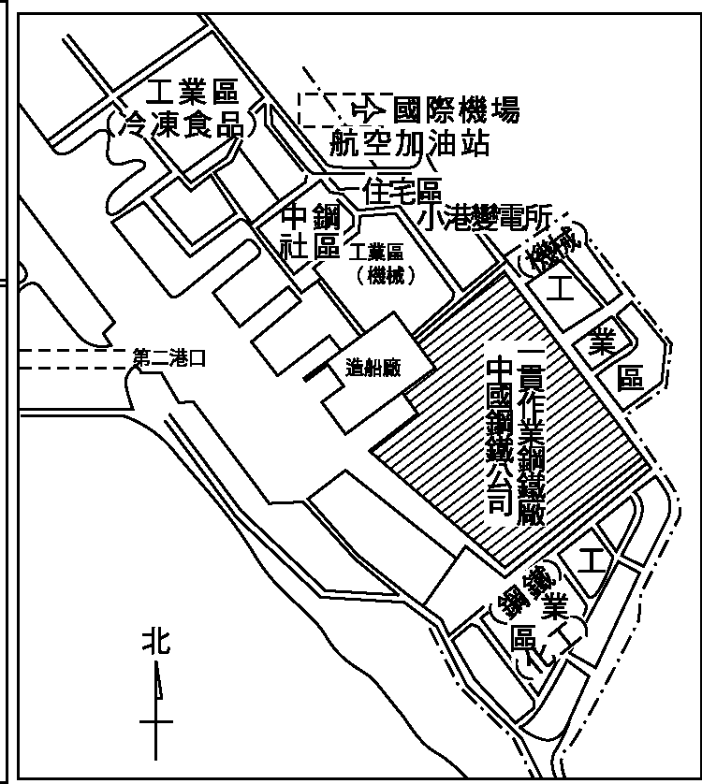 圖a

◎「鴻海集團從1988年到中國投資以來，不斷的擴充，至今已創建了八大科技園區，主要分布於中國最活耀的華南、華東、華北等地區。除了在臺灣的總部，在歐洲、亞洲和美國許多的大都市皆有供貨中心。公司在歐洲的愛爾蘭、捷克都有生產基地，在美國西岸福勒頓、塞普雷斯、聖克拉拉和休斯頓也建立研發和製造中心。全球PC第二大公司康柏總部位於美國德州休斯頓，鴻海就在其總部附近設廠…。」根據上文回答下列53～54題：
53.鴻海即將在印度、巴西、南美設立生產製造中心，請問其設廠所考量的主要因素為何？ (A)分散市場 (B)吸收技術 (C)產業連鎖 (D)降低成本。
54.請問鴻海在康柏總公司附近設廠的主要原因為何？ (A)接近市場 (B)獲得技術勞工 (C)分攤成本 (D)便於資金往來。

◎下列是某地區三個不同等級中地，及其市場區域的分布圖，A~F代表中地。請依據中地理論，看圖回答55～56題：
55.甲地居民要購買最高級的商品，需要到哪一個中地購買？ (A)A (B)B (C)C (D) D (E)E。
56.乙地居民要購買最低級的商品，需要到哪一個中地購買？ (A)A (B)B (C) D (D)E (E)F。

